Департамент образования Администрации города Екатеринбурга

Муниципальное бюджетное дошкольное образовательное учреждение

– детский сад № 391

МБДОУ-детский сад № 391

620010, г.Екатеринбург, пер.Угловой, 2А

тел.(343) 258-13-01

e-mail:mdoy391@yandex.ru

**Проект**

**в подготовительной группе**

**«Хлеб - всему голова»**

Подготовила: воспитатель

Назаренко Светлана Михайловна

.

Г.Екатеринбург,2023г

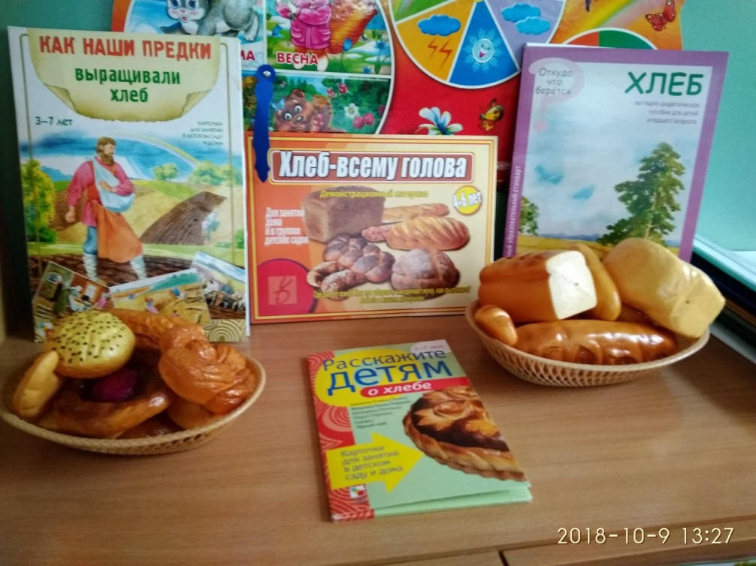

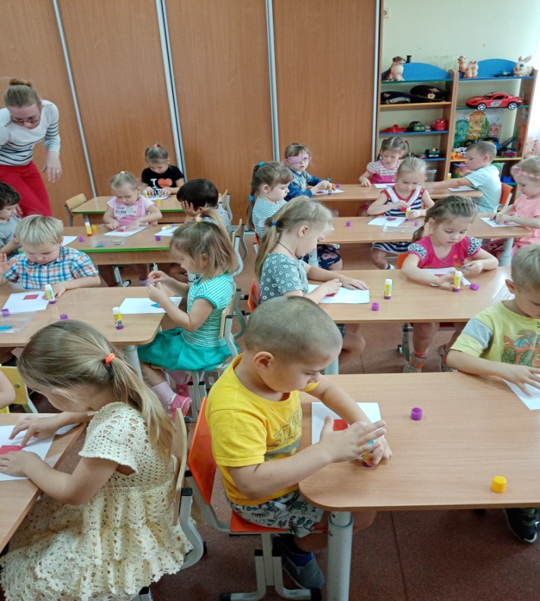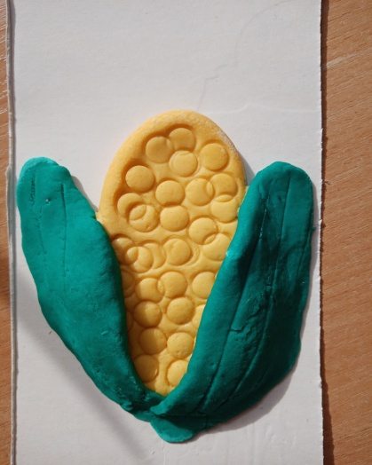

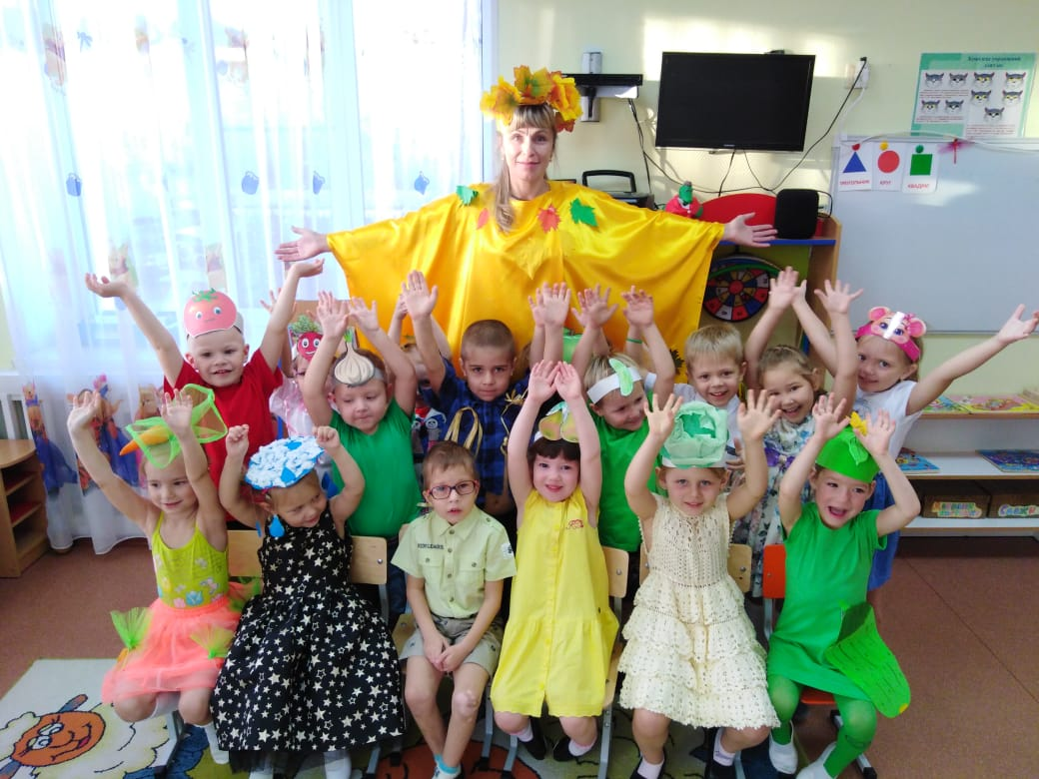

*Проект «Хлеб — всему голова»*

**[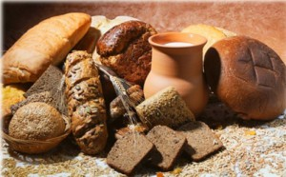](http://planetadetstva.net/wp-content/uploads/2015/09/proekt-xleb-vsemu-golova1.jpg)**

**Тип проекта:** творческо – информационный  
**Актуальность.**  
Актуальность этой темы состоит в том, что у современных детей нет понимания ценностного отношения, к труду человека, работающего на сельскохозяйственном поле. Хлеб для них является обыденным продуктом, который можно купить в любом магазине или супермаркете. Дети перестали ценить хлеб, как главный продукт питания для русского человека. И чтобы его вырастить необходимо, приложить много сил и труда. Поэтому мы решили уделить этому вопросу особое внимание в нашей работе с детьми. Самое главное в предстоящей работе способствовать формированию у детей четкого понимания роли человеческого труда в современном обществе и воспитывать уважительное, бережное отношение к результату его деятельности.  
**Цель:**  
Формировать у детей знания о процессе выращивания, обработки и производства хлеба и хлебобулочных изделий в различные исторические периоды.  
**Задачи:**  
1.Способствовать формированию у детей представления о значимости хлеба, как основного продукта питания русского человека.  
2.Воспитывать уважение и благодарность к людям создающим своим трудом такой важный и ценный продукт.  
3.Обогащать знания детей о профессиях, взаимосвязях между ними, структуре трудового процесса и результате труда по выращиванию и производству хлеба.  
4.Расширять словарный запас детей: жатва, комбайн, хлебороб, хлебопашец и др.  
5.Способствовать созданию эмоционально — комфортной среды для самостоятельного проявления творческой активности и обогащения личного опыта каждого ребёнка.  
**Участники проекта:** воспитанники подготовительной группы №10.  
**Возраст участников:** дети 6-7 лет.  
**По времени проведения:** краткосрочный

**Ожидаемый результат:**  
Повышение познавательной активности;  
Усвоение необходимых знаний по теме «Хлеб – всему голова»;  
Приобретение детьми опыта продуктивного взаимодействия друг с другом, умение слушать товарища.

Показ детьми подготовительной группы 10 кукольного спектакля «Колосок».

**Реализация проекта осуществляется в три этапа:**  
**Этапы реализации проекта:**

**I этап – подготовительный.**  
Дидактические игры:

*«Что мы знаем о хлебе?»*  
*«От зёрнышка к булочке».*  
Подготовка кукольного спектакля «Колосок» (подготовительная группа).

**Наглядный материал** (см. приложение)  
• Оформление папок – передвижек для родителей «Хлеб – всему голова»; Историческая справка.  
• Подбор загадок, стихов, рассказов, сказок о хлебе.  
• Подбор иллюстрации, картин по теме проекта.

**2 этап - Непосредственно — образовательная деятельность:**  
Познавательное развитие: «Откуда хлеб пришёл», «Хлеб – всему голова»;

Речевое развитие: пересказ литературного произведения, составление рассказов по набору сюжетных картин «Откуда хлеб пришёл».

Рисование: старшая группа - «Пшеничные колосья», подготовительная – натюрморт «Кувшин молока с хлебом».

Лепка: «Хлебобулочные изделия».

Ручной труд : «Колосок» (работа с бумагой).

Физическое развитие: физкульт-минутка, пальчиковая гимнастика

ФЭМП: использование счётного материала на данную тему.

**3 этап – заключительный.**  
Итоговое мероприятие: презентация «Хлеб – всему голова».

Показ кукольного спектакля.

Приложение № 1

Физминутка «Растим хлеб»

Дети идут по кругу, выполняя движения по тексту

А мы пашенку пахали

Глубокие борозды махали

Борозды глубокие, полосы широкие.

Сеем, сеем, посеваем,

Зерно в пашенку бросаем.

В землю тёплую уйдите

К солнцу колосом взойдите.

А мы жнецы молодые,

У нас серпы золотые.

Мы жито жали, на межу клали

В поле стогами, на стол пирогами.

Пальчиковая гимнастика «Откуда хлеб пришел».

К Жене гости прибежали, (пальцы бегут по столу)

Все друг другу руки жали. (рукопожатие)

- Здравствуй, Жора! (пальцы по очереди здороваются с

- Здравствуй, Жанна! большими пальцами обеих рук)

- Рад, Серёжа!

- Рада, Анна!

- Не хотите ль пирожок? (из ладоней сложить пирожок)

- Может, коржик? (показать раскрытые ладони)

- Иль, рожок? (пальцы сложить в виде рожка)

Вот драже вам на ладошку, (постучать по ладони

одной руки

кончиками пальцев другой руки)

Всё берите понемножку. (двумя пальцами - большим и

указательным, большим и средним

и т. д.- осторожно брать драже)

С ручек все стряхнули крошки (энергично встряхнуть кистями рук)

И захлопали в ладошки. (похлопать в ладоши).

Приложение №2

Стихи о хлебе

В каждом зёрнышке пшеницы

 Летом и зимой,

 Сила солнышка хранится

 И земли родной.

 И расти под небом светлым,

 Строен и высок,

 Словно Родина бессмертный,

 Хлебный колосок.

  В. Орлов

*«Пшеница»*  
Положит в землю Человек зерно,  
Прольётся дождь — зерно орошено.  
Крутая Борозда и мягкий Снег  
Зерно укроют на зиму от всех.  
Весною Солнце выплывет в зенит,  
И новый колосок позолотит.  
Колосьев много в урожайный год,  
И человек их с поля уберёт.  
И золотые руки Пекарей  
Румяный хлеб замесят поскорей.  
А женщина на краешке доски  
Готовый хлеб разрежет на куски.  
Всем, кто лелеял хлебный колосок,  
На совести достанется кусок.  
 Аким. Я.

Вот он Хлебушек душистый,  
Вт он теплый, золотистый.  
В каждый дом, на каждый стол,  
он пожаловал, пришел.  
В нем здоровье наша, сила, в нем чудесное тепло.  
Сколько рук его растило, охраняло, берегло.  
В нем — земли родимой соки,  
Солнца свет веселый в нем…  
Уплетай за обе щеки, вырастай богатырем!  
 С. Погореловский

В каждом зёрнышке пшеницы  
Летом и зимой  
Сила солнышка хранится  
И земли родной.  
И расти под небом светлым,  
Строен и высок,  
Словно Родина бессмертный,  
Хлебный колосок.  
 В. Орлов

***«В поле»***

С тихим ветром в разговоре

Рожь волнуется как море…

А на небе голубом

Солнце весело сияет

Все живет и обливает

Золотым своим огнём.

И среди колосьев ржи

Где кружатся мотыльки,

Да кузнечики играют,

Взгляд приветливый бросают

Голубые васильки.  
  
Гнули колос злые ветры, и дожди на колос шли,  
Но сломить его за лето так они и не смогли.  
Вот какой я! — он хвалился — с ветром справился, с водой!  
До того он загордился, вырос кверху бородой.  
 С. Погореловский

Вот и лето пролетело, тянет холодом с реки.  
Рожь поспела, пожелтела, наклонила колоски.  
Два комбайна в поле ходят. Взад-вперед, из края в край.  
Жнут — молотят, жнут — молотят, убирают урожай.  
Утром рожь стеной стояла. К ночи — ржи как не бывало.  
Только село солнышко, опустело зернышко.  
 В. Воронько

Вешний день, пахать пора. Вышли в поле трактора.  
Их ведут отец мой с братом, по холмам ведут горбатым.  
Я в вдогонку им спешу, покатать меня прошу.  
А отец мне отвечает: — Трактор пашет, не катает!  
Погоди-ка, подрастешь, сам такой же поведешь!  
 В. Воронько  
***«Золотой дождик»***

По земле сырой, не жёсткой

Там, где тракторы прошли

Неглубокие бороздки

В черной пашне пролегли

И до вечера и позже

До полуночи с темнотой,

Зерна сыпались, как дождик

Точно дождик золотой.

Хлеб ржаной, батоны, булки

Не добудешь на прогулке!

Люди хлеб в полях лелеют,

Сил для хлеба не жалеют.

**Загадки, пословицы о хлебе:**

Что на сковородку наливают

Да вчетверо сгибают? (Блины).

Отгадать легко и быстро:

Мягкий, пышный и душистый,

Он и чёрный, он и белый,

А бывает подгорелый (Хлеб).

В печь сперва его сажают,  
А как выйдет он оттуда,  
То кладут его на блюдо.  
Ну, теперь зови ребят!  
По кусочку все съедят.

(Пирог).

Ты не клюй меня, дружок, голосистый петушок.

В землю теплую уйду, к солнцу колосом взойду.

В нем тогда, таких как я, будет целая семья

(Зерно).

Сто один брат все в один ряд,

Вместе связаны, стоят.

(Снопы).

Кольцо не простое,

Кольцо золотое,  
 Блестящее, хрустящее,

Всем на загляденье…

Ну и объеденье!

(Баранки, бублики).

Хлеб везде хорош — и у нас и за морем.

Покуда есть хлеб да вода, все не беда.

Без хлеба нет обеда.

Баловством хлеба не добудешь.

Хорошо трудиться – хлеб уродится!

Приложение № 4

Хлеб это символ благополучия, достатка. Хлеб на столе — это богатство в доме.

**Историческая справка**

Ученые полагают, что хлебу свыше 15 тысяч лет, его знали уже в Неолите. Правда,  
хлеб в те давние времена мало чем напоминал нынешний.   
Первый хлеб представлял собой подобие запечёной кашицы, приготовленной из крупы и воды, а также мог стать результатом случайного приготовления или намеренных экспериментов с водой и мукой.

В древнем Египте 5-6 тысяч лет назад произошло как бы второе рождение хлеба. Там научились разрыхлять тесто, способом брожения, используя чудодейственную силу микроскопических организмов – хлебопекарных дрожжей и молочнокислых бактерий. Искусство приготовления “кислого хлеба” от египтян перешло к грекам. Большим лакомством считался разрыхленный пшеничный хлеб и в Древнем Риме. Там появились довольно крупные пекарни, в которых мастера выпекали многие сорта хлеба.

На Руси владели секретом приготовления дрожжевого теста с незапамятных времен. Пекарни когда-то назывались избами. Но пекли хлеб практически в каждом доме. Лишь несколько веков назад возникла специализация хлебных дел мастеров. Появились хлебники, пирожники, пряничники, блинники, ситники, калачники. С ростом благосостояния населения страны доля потребления самого хлеба немного падает, но, тем не менее, это еще основной продукт на столе рабочего, крестьянина, на солдатском столе. Со временем возникает все больше блюд с использованием муки.

Привычка и любовь к черному кислому хлебу у русского народа была настолько сильна, что даже имела серьезные исторические последствия. Как утверждает авторитет в области истории поваренного искусства Вильям Похлебкин, один из важнейших в истории Европы расколов – разделение церквей на западную и восточную, католичество и православие – произошел в значительной степени из-за хлеба. В середине 11 века, как известно, в христианской церкви разгорелся спор о евхаристии, то есть о том, следует ли употреблять квасной (кислый) хлеб, как это делалось в Византии и на Руси, или пресный — согласно практике католической церкви. Византия, стоявшая во главе восточной церкви, вынуждена была выступить против запрета папы Льва 9-го употреблять кислый хлеб, так как не сделай она этого, то лишилась бы союза и поддержки Руси. В России же, как мы уже говорили, кислый хлеб воспринимался как символ национальной самобытности, и отказ от него для русских был невозможен.

Русские всегда ели больше хлеба, чем мяса, что отмечали практически все иностранные путешественники.  
В средневековой Англии черный хлеб ели разве что бедняки, а представители состоятельных сословий использовали его, главным образом, в качестве тарелок: большие буханки хлеба, выпеченные несколько дней назад, нарезались крупными ломтями, в середине куска делали небольшое углубление, в которое клали еду. После обеда эти «тарелки» собирали в корзину и раздавали беднякам.

**Хлеб, как предмет культа.**

С хлебом связано много обрядов. У восточных и западных славян было принято класть хлеб перед иконами, как бы свидетельствуя этим о своей верности Богу. Хлеб брали с собой, отправляясь свататься; с хлебом и солью встречали гостя, молодых по возвращении из церкви после венчания; везли хлеб вместе с приданым невесты. Хлеб часто использовали в качестве оберега: клали его в колыбель к новорожденному; брали с собой в дорогу, чтобы он охранял в пути. Буханка хлеба и каждый его кусок, особенно первый, или крошка воплощали собой долю человека; считалось, что от обращения с ними зависят его сила, здоровье и удача.

**Приметы:**

Не разрешалось, чтобы один человек доедал хлеб за другим – заберешь его счастье и силу. Нельзя есть за спиной другого человека – тоже съешь его силу.

Дашь во время еды хлеб со стола собакам – постигнет бедность.

При молодом и стареющем месяце нельзя было начинать посевов: “Добро сеять при полном месяце!” Хотя хлеб, посеянный в новолуние, растет и зреет скоро, но колос не будет богат зерном. И наоборот: “полнолунный хлеб” растет тихо и стеблем короток, но зато обилен полновесным зерном.

Если солнышко закатилось – “не починай новой ковриги”, а то хлеб будет нехорош, да и все хозяйство может прийти в упадок. Ну, а если очень нужно отрезать хлеба, то горбушку не ели, а отрезав, сколько нужно, горбушку приставляли к ковриге.

Самым большим грехом на Руси считалось уронить хотя бы одну крошку хлеба, еще большим – растоптать эту крошку ногами.

Люди, преломившие хлеб, становятся друзьями на всю жизнь.

Принимая хлеб соль на рушнике, хлеб следует поцеловать.